Hướng dẫn cài đặt fraudfilter làm Cloak cho website Chạy sp-VPCS che bot google Facebook.

Cài đặt hosting
Dự tính chi phí ~$5-$20.

Hosting truyền thống
Hosting truyền thống như Godaddy hay Buythehost không được khuyến nghị dùng cho fraudfilter vì họ thường dừng cURL (mà không báo trước) nếu lưu lượng đến web tăng nhanh. cURL được dùng để tạo request đến API và nếu API không hoạt động thì không xem được báo cáo.
Vẫn có thể dùng hosting truyền thống nhưng đó là cho website đơn giản. Các dự án phức tạp hơn thì không nên.
Lưu ý: FraudFilter yêu cầu PHP 5.4 hoặc cao hơn để hoạt động, 7.2 hay 7.3 thì lại càng tốt.

Tên miền
Sử dụng tên miền của nhà cung cấp nào cũng đc, Godaddy, Namecheap, … Chỗ nào rẻ thì mua thôi.

DNS
Nên sử dụng Cloudflare để quản lý Nameserver cho tền miền.
Tạo tài khoản miễn phí trên Cloudflare.com.
Chú ý:
Không nên sử dung dịch vụ DNS đi kèm khi sử dụng hosting vì đa số chất lượng rất kém và tốc độ không cao bằng Cloudflare. Bọn Cloudflare này chuyên nghiệp về dịch vụ DNS nên độ ổn định tốt và tốc độ cao.

VPS
1. Có thể dùng Digital Ocean và phần hướng dẫn này cũng viết trên VPS của Digital Ocean. DO này tương đối dễ dùng. Nếu không có thể chọn Azdigi của Thạch Phạm ở Việt Nam cũng tốt, phần cài đặt thì cũng sẽ tương tự thôi.
2. Cấu hình tối ưu: Digital Ocean VPS DISK/CPU: 2GB SSD / 2 CPU, IOPS: 73647, Phí: $20/tháng, Địa điểm: gần nơi khách hàng ở nhất, ở VN thì nên chọn Singapore hoặc Hong Kong cho gần.
Link để tạo nhanh VPS trên digital ocean cho anh em nào muốn mỳ ăn liền: https://cloud.digitalocean.com/droplets/new?size=2gb&distro=ubuntu&distroImage=ubuntu-16-04-x64&options=backups,ipv6
Lưu ý: Chọn cấu hình thấp hơn cũng được thôi nếu muốn test ban đầu. Cái DO này nâng cấu hình dễ dàng nhanh chóng trong nửa nốt nhạc nên không cần lo lắm.
Cấu hình thấp nhất $5/tháng cũng đủ để chạy dưới 1 triệu request một ngày. Nếu dùng cả VPS để host landing page thì đủ để chạy 500k request thôi nhé anh em.
Nếu cần hướng dẫn tạo VPS DO thì nó ở đây anh em nhé: https://www.digitalocean.com/community/tutorials/how-to-create-your-first-digitalocean-droplet-virtual-server
Chú ý
Phải bật Ipv6 cho VPS nhé anh em: https://www.digitalocean.com/community/tutorials/how-to-enable-ipv6-for-digitalocean-droplets

ServerPilot
1. Đăng ký 1 tài khoản ServerPilot. Tool này dùng để quản lý server cho dễ, nó có giao diện người dùng để quản lý nên dễ cho anh em không biết code (nếu không thì mò code tay thấy mẹ luôn đó)
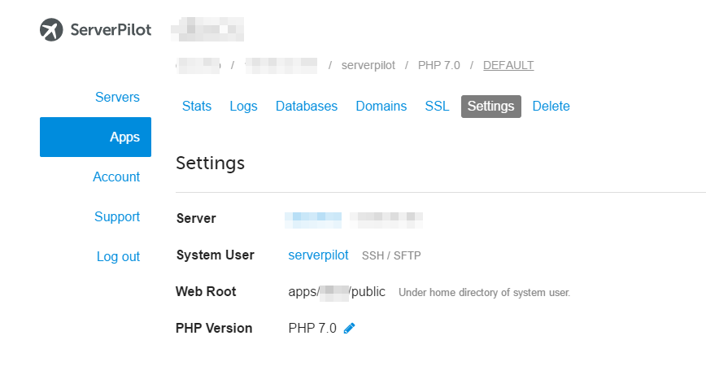
2. Kết nối ServerPilot và Digital Ocean:
- Vào email sẽ thấy IP của VPS, Tên đăng nhập, Mật khẩu đăng nhập.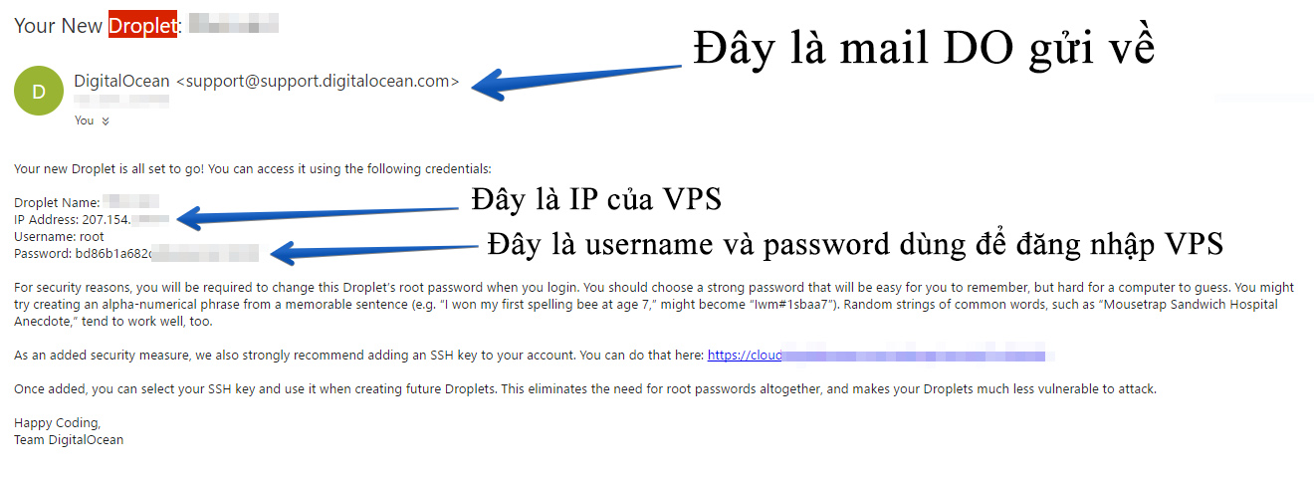
- Vào trang: https://manage.serverpilot.io/#servers/new , Điền các thông tin trên vào. Đặt lại mật khẩu SFTP (vì anh em sẽ dùng SFTP để up file lên VPS)
- 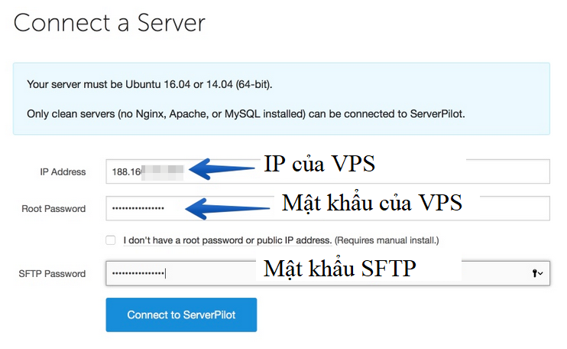
a) Thêm tên miền vào Cloud Flare:
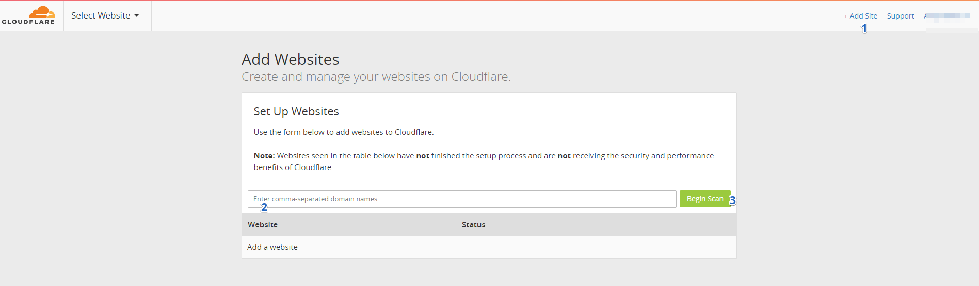
Khi thêm nameservers cho tên miền, có thể mất 2h-24h để bên DNS nó cập nhật nên nếu không được ngay anh em hôm sau thử lại nhé.

Lưu ý: Name server của Cloudflare của mỗi account đều khác nhau. Vậy nên xem Cloudflare đặt cho mình cái nào thì mình đặt cái đó chứ không nên google xem nameserver là như thế nào tại nhỡ thêm nhầm name servers thì nhục.
Khi đã thêm tên miền vào Cloudflare và thêm nameserver của Cloudflare vào trang thông tin tên miền, thì vào Cloudflare thêm A Record với địa chỉ IP của VPS.
Type: A
Name: @
Value: IP của VPS
TTL: Automatic
Status: Chuyển từ đám mây da cam sang đám mây xám.
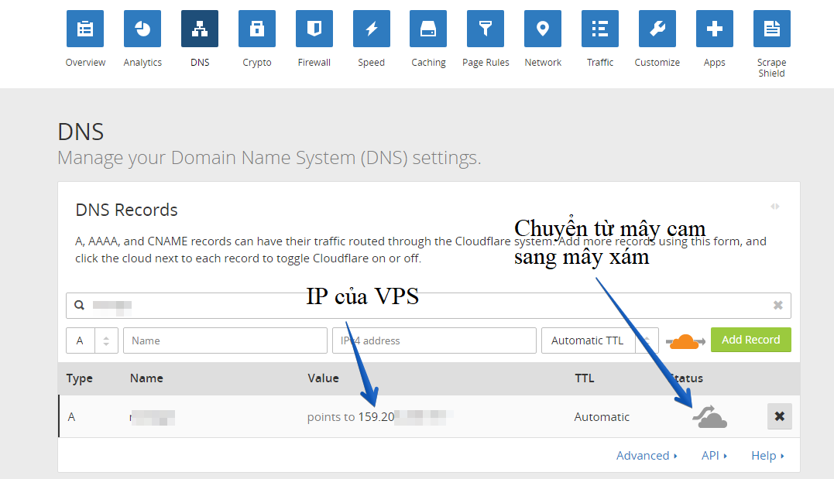

c) Tạp app trong ServerPilot:
App chính là tạo tên miền trong Server Pilot
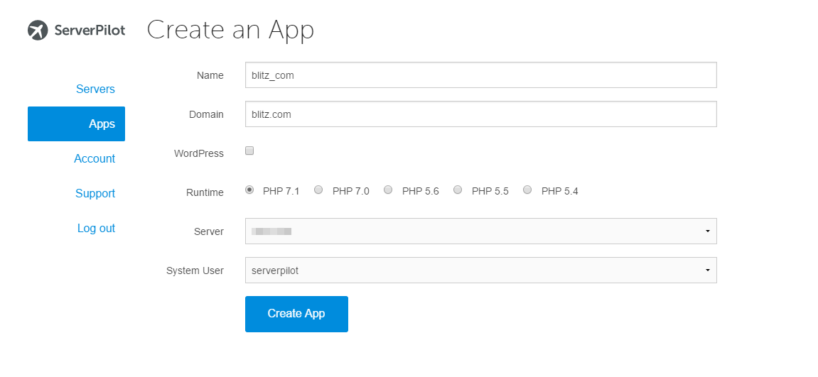
FraudFilter hỗ trợ PHP 5.4 hoặc cao hơn, Nên cứ chọn cái nào cao nhất
Chú ý
Nếu tên miền là “domain.com”, nên đặt tên app là “domain_com”. Thay (.) bằng dấu gạch dưới (_). Vì ServerPilot không chấp nhận sử dụng (.) trong tên app, nên làm thế này sẽ dễ nhìn hơn.

SFTP
Anh em sẽ sử dụng SFTP để truyền file từ máy tính lên VPS:
Nên dùng WinSCP (Windows) hoặc Transmit (OS X).
Link WinSCP: https://winscp.net/eng/download.php
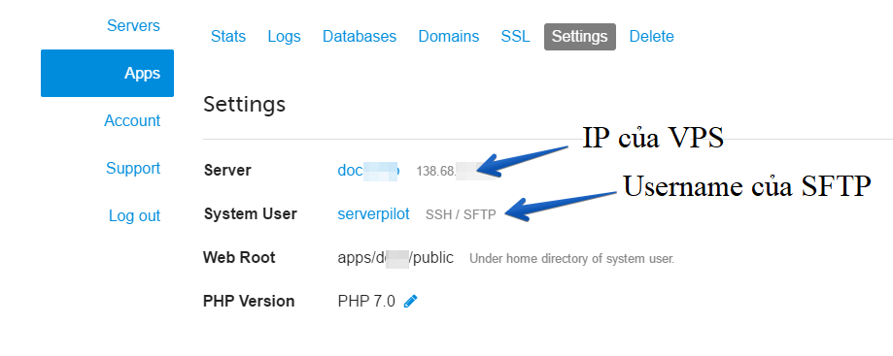
Trong WinSCP, điền thông tin đăng nhập như hình rồi ấn Save và Log In thôi.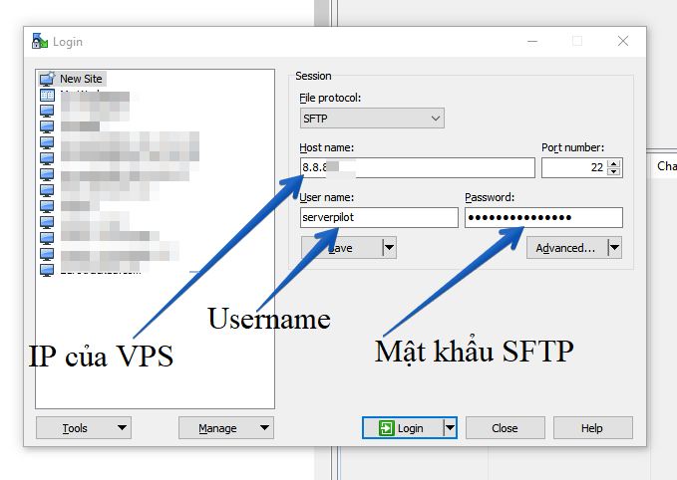
Thư mục của file upload lên ServerPilot là:
/srv/users/serverpilot/apps/<app_name>/public
Ví dụ tên miền là example.com thì thư mục của file upload là:
/srv/users/serverpilot/apps/example_com/public

Cài SSL
Anh em có thể thêm SSL free vào VPS theo hướng dẫn sau của Server Pilot : https://serverpilot.io/community/articles/how-to-install-an-ssl-certificate-on-your-site.html
Trong khi SSL thì miễn phí, thêm SSL vào thì lại phải cập nhật ServerPilot sang gói nhiều xèng hơn là Coach Plan:
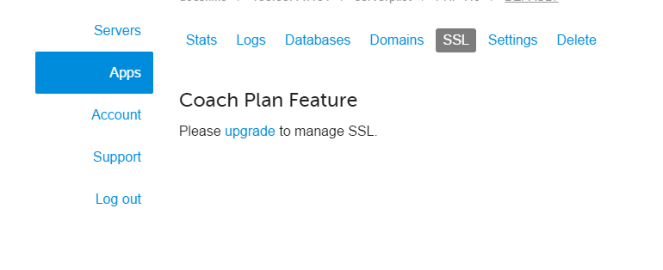
Nếu không muốn mất thêm tiền thì anh em có thể thêm SSL qua đường link sau https://github.com/lesaff/serverpilot-letsencrypt. Nhưng khó hơn tí là anh em phải biết cách dùng giao diện dòng lệnh của VPS và thực hiện lệnh dưới quyền root như hướng dẫn.
Cách sử dụng Fraudfilter:
Vào trang: https://manage.fraudfilter.io/members/dashboard.php
Sau khi mua tài khoản thì sẽ có phần đăng nhập và password để đăng nhập vào đây.
Java Script Paste: Đây là cách nhúng file javascript của Fraudfilter vào trang web để redirect user và cũng là cách dễ nhất để sử dụng fraudfilter. Ngoài ra còn các cách khác như dùng php paste, hoặc php upload thì anh em lên web của fraudfilter tìm hiểu tiếp nhé.
Anh em phải có quyền chỉnh sửa trang landing để chèn code vào nhé. Nó giống cách chèn Google Analytics hay chèn code facebook vào để làm phần facebook comment hay like share facebook trên web thôi.

Tạo chiến dịch
1. Để tạo chiến dịch mới thì vào: + New Campaign, chọn tiêu đê và traffic source.
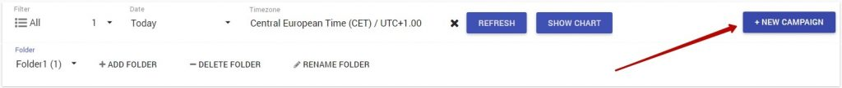
Traffic Source anh em chọn facebook, hay google adwords tùy anh em thôi.

2. Campaign status được set mặc định là under review nên anh em cứ để đó
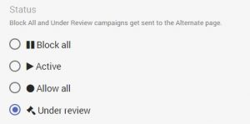
Under Review: là khi camp vừa chạy đang review trên google hoặc facebook thôi.
Allow all: cho tất cả vào money page.
Block all: cho tất cả vào safe page.
Active: bật fraudfilter, sau khi camp anh em active trên gooogle hoặc facebook thì vào đây chọn sang active để bật lọc khách hàng.

Sửa chiến dịch:
1. Money page – trang cho khách hàng thật vào.
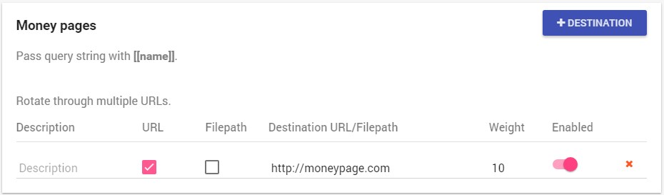
Có thể chọn weight để làm test chuyển đổi xem con nào chuyển đổi ngon nhât thì giữ lại. ví dụ có 2 landing page để mỗi page 50 (tổng 100%) thì sẽ có 1 nửa lưu lượng đổ vào trang đầu, 1 nửa lưu lượng đổ vào trang sau. Sau này xem lại sẽ biết được trang nào chuyển đổi ổn hơn.

2. Safe Page – Là trang giả để bot, người kiểm duyệt của google, facebook vào xem.
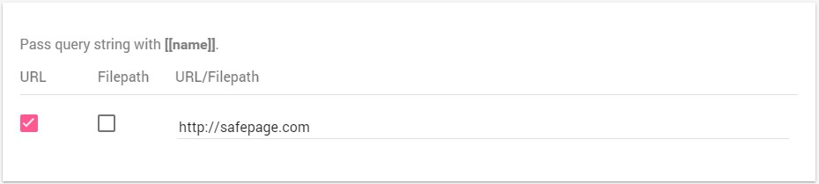
3. Dynamic variables và Append URL Query
Cái này dùng để track nếu anh em có quá nhiều chiến dịch cũng như nhiều nguồn lưu lượng và muốn kiểm soát chặt chẽ lưu lượng người dùng đầu vào. Nếu không thì cứ để off thôi.
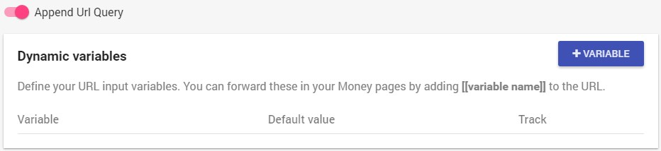
Conditions, Filter và Automate
1. Conditions:
Là những yếu tố mình muốn set bằng tay để lọc khác hàng của mình.
Chú ý: Nên chọn conditions về country là chỉ Việt Nam nếu anh em nào chỉ chơi affiliate Việt Nam, hoặc chơi nước nào chỉ lọc nước đó thôi. Các bộ lọc khác anh em tìm hiểu sâu hơn thì đặt thôi, còn dễ nhất thì là country.
2. Filters:
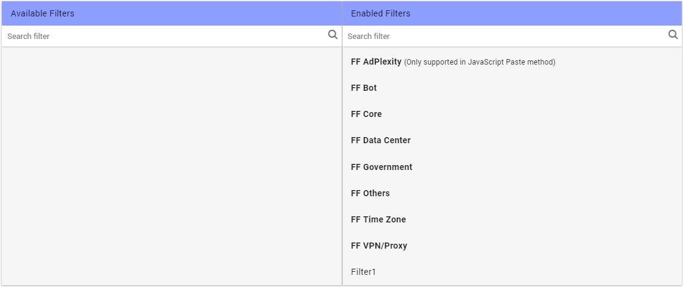
Là các bộ lọc có sẵn của fraudfilter. Cứ để hết như thế này sẽ được bảo vệ toàn bộ. Hoặc muốn tạo thêm thì cũng có nữa, nhưng em thấy như thế này cũng khá đầy đủ.
3. Automate
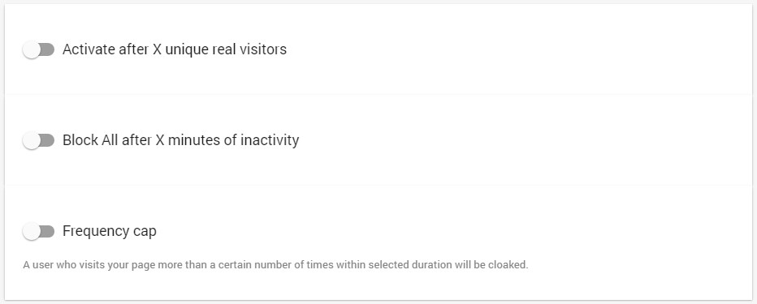
Automate là tự động thay đổi thôi, có các chức năng như chuyển sang Active sau bao nhiêu khách hàng thật, hay là chuyển sang tắt sau bao nhiêu phút không ai truy cập, …

Thêm code vào website
1. Ấn vào “Create and start integration”
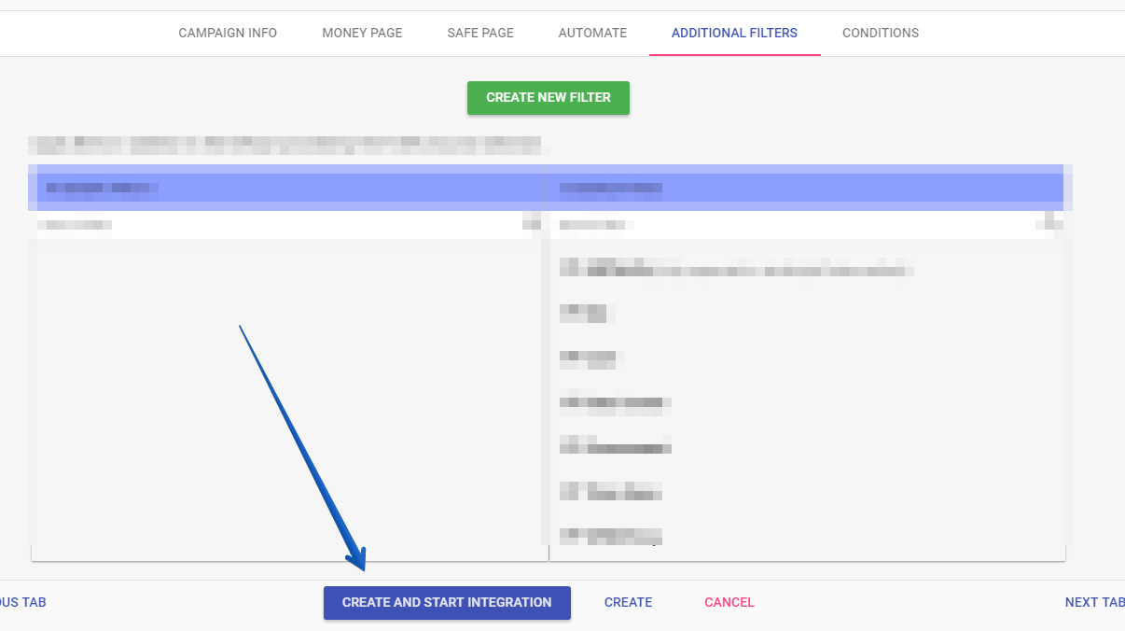
2. Có 4 loại thì anh em chọn loại:

Javascript Paste
1. Thêm đoạn mã Javascript vào trang safepage. Nếu một khách hàng thực truy cập, họ sẽ chuyển hướng sang money page. Ngoài ra tất cả sẽ đều ở lại Safe page.
Chọn tên miền để lưu javascript. Nên sử dụng domain khác để không bị facebook hay google quét dính, hướng dẫn thêm domain sẽ ở bên dưới.
Copy đoạn mã JavaScript và dán vào giữa phần <head></head> ở trong Safe Page.
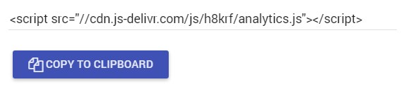
Thế là bạn có thể lên camp trên ad network như google hay facebook rồi. Khi camp đang review anh em cứ để Under Review trong fraudfilter. Khi nào hết under review thì chuyển camp sang active và tận hưởng thành quả thôi.

Thêm tên miền mới cho fraudfilter
Anh em nên mua 1 tên miền để chỉ dành cho việc giữ file javascript. Nếu dùng mặc định cũng được nhưng facebook hay google có thể quét và thấy anhem dùng javascript mặc định của fraudfilter và phát hiện ra dùng cách để che mắt họ thì cũng dễ bị tạch ngay trong chớp mắt.
Vậy anh em nên mua 1 tên miền .com. gì cũng được nhưng ko nên là mấy cái tên miền free lởm lởm cũng dễ chết.
Chú ý: Cũng phải cho tên miền này vào Cloudflare và bật đám mây da cam cho nó (DNS with Reverse Proxy).Đây là cái cần để fraudfilter có thể hoạt động được.
Đầu tiên chuyển tên miền vào cloudflare có thể xem ở đây: https://support.cloudflare.com/hc/en-us/categories/200275218-Getting-Started
Ví dụ tên miền mình mua là osm-example.com, và để tên miền này trong Cloudflare.
Link Fraudfilter đến file javascript là: zbSivGXg5p9V79.js-delivr.com.
Mình sẽ tạo 1 CNAME là cdn.osm-example.com và thêm nó vào tài khoản fraudfilter.
- Lấy tên miền mặc định zbSivGXg5p9V79.js-delivr.com từ trang quản lý.
- Vào Cloudflare đã nhập domain osm-example.com,
- Chuyển đến tab ‘DNS’ và thêm 1 CNAME record để tên là ‘cdn’.
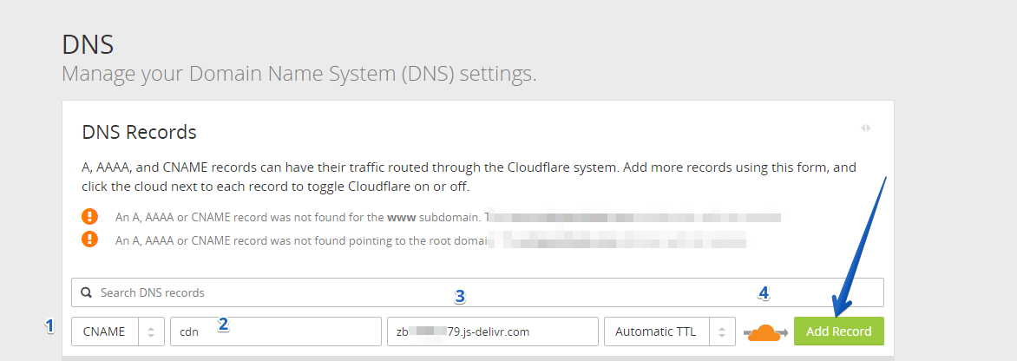
1 chọn CNAME, 2 viết cdn, 3 viết zbSivGXg5p9V79.js-delivr.com và ấn Add Record nó sẽ ra như hình bên dưới.
- Chuyển sang tab firewwall thay đổi Security Level thành Essentially Off 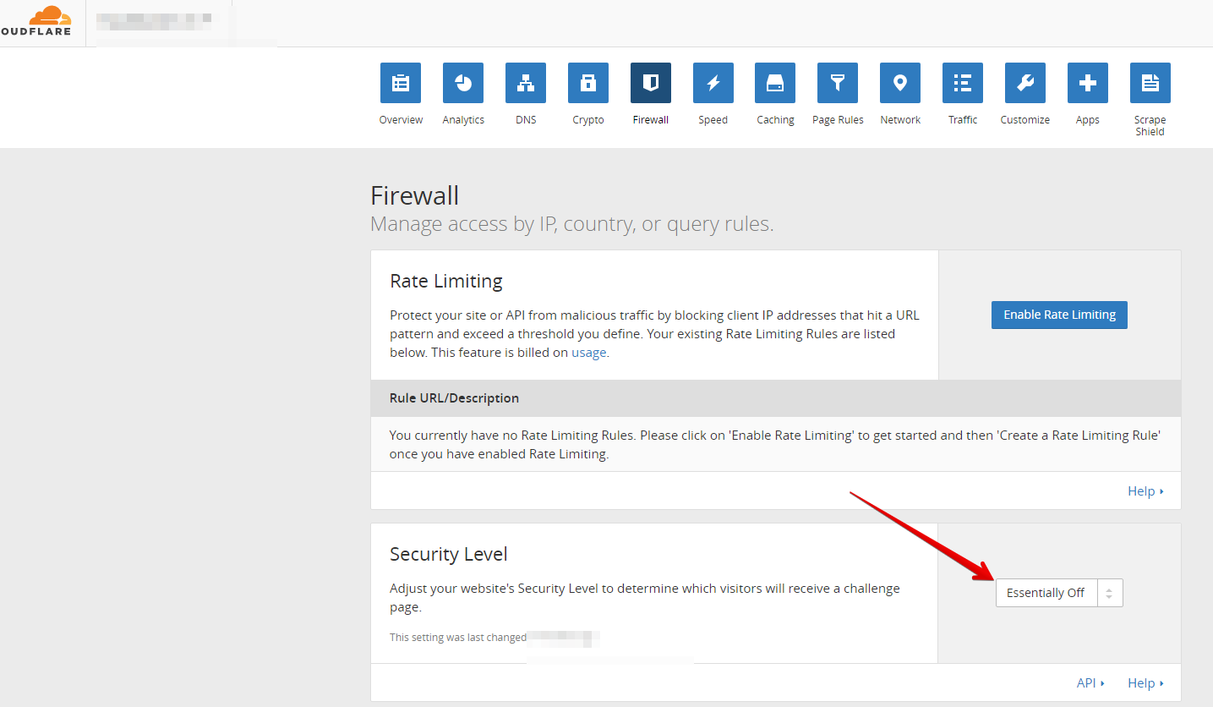
- Tắt Browser Integrity Check trong Cloudflare.
- Trong Tab Crypto thì SSL để Flexible. “Flexible”
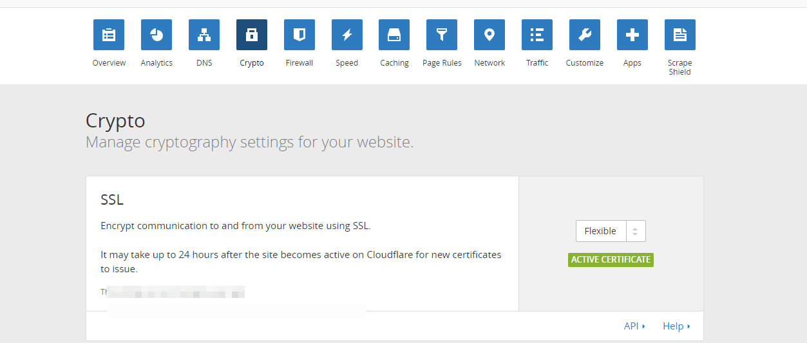
- Sau đó thêm vào trong fraudfilter thôi. Thêm cdn.osm-example.com sau khi ấn vào ADD DOMAIN.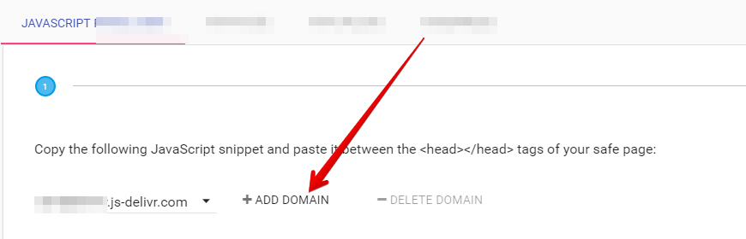
- Sau đó chọn tên miền mới trong phần dropdown và sẽ có được link đoạn javascript với tên miền mới, không phải sử dụng js-delivr là tên miền mặc định nữa. 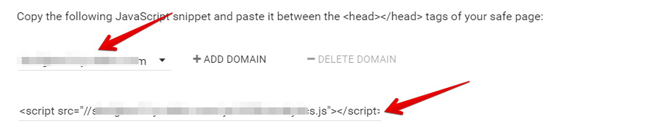
- Copy và dán vào safe page rồi have fun thôi.

Kiểm tra hoạt động fraudfilter:

Stats
Ở trong phần Stats ah em có thể xem chính xác bao nhiêu người vào Safe Page, bao nhiêu người vào Money Page.
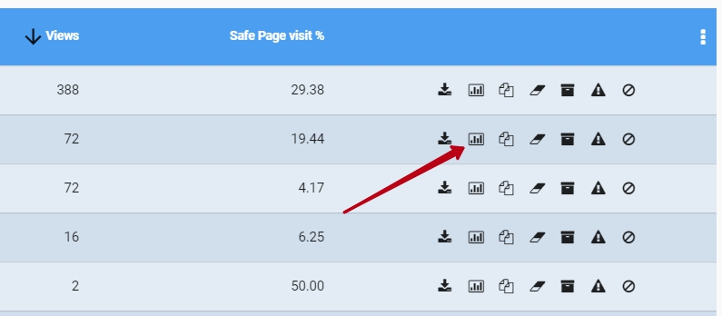
Ấn vào nó sẽ ra như thế này:
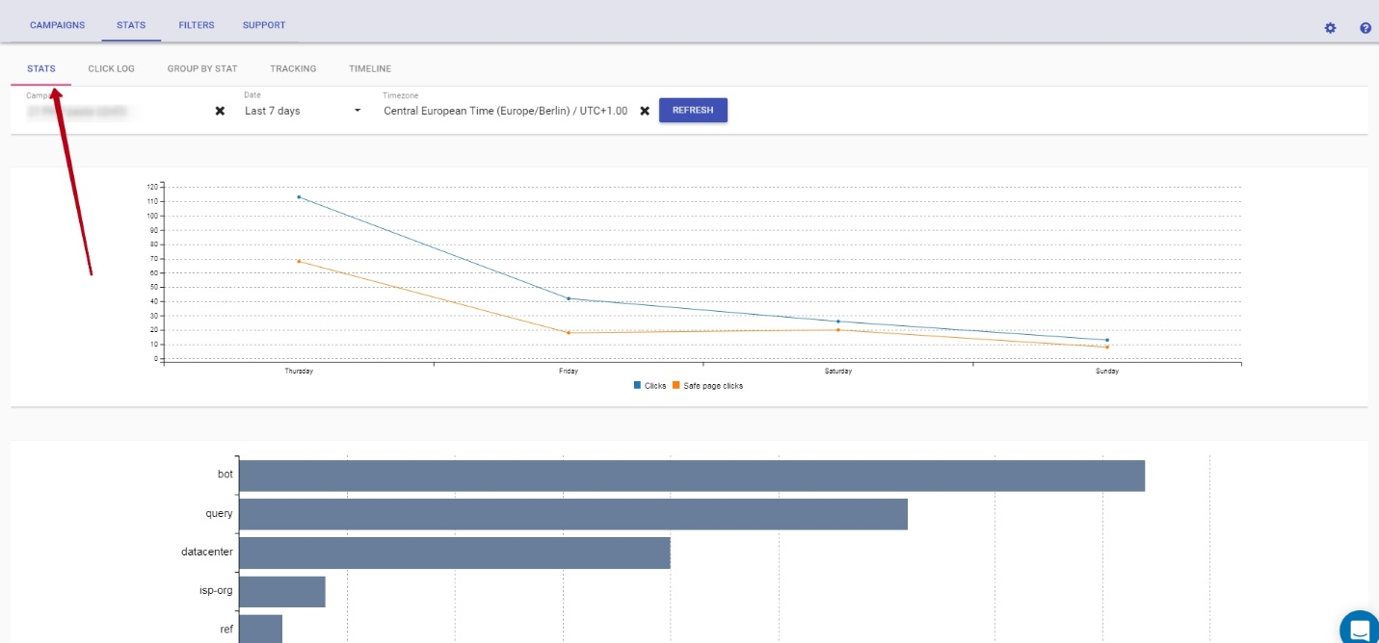

Click Log
Sử dụng click log có thể biết được những gì đã diễn ra với mọi click vào website
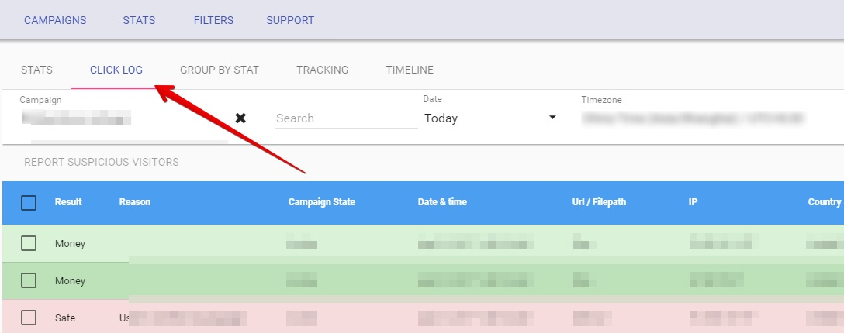
Trong phần Reason anh em có thể biết lý do truy cập được chuyển sang safe page hoặc money page. Tùy vào tình hình anh em xem xét để có thể chính sửa lại filter cho chuẩn nhất để không sót ông khách hàng nào cả.

Group by stat
Tính năng này để anh em xem nhóm các thông số theo conditions mình chọn: Country, Organization, ISP, Carrier, Brand, Browser.
